Functionele Analyse

“Syntra High”

Cursisten:

Thomas Peeters

Cissy Verhaegen

Mathias Scheltjens

Inhoudsopgave

Inleiding 3

Doelgroep 3

Database 3

Beschrijving van de relaties 3

Leerling/ Vak 3

Vak/Leerkracht 3

Toelichting 3

Webapplicatie 4

Langingspagina 4

Thuispagina 4

Overzichtpagina met de leerlingen 4

Pagina met de details van een specifieke leerling 4

Pagina met de vakken van de ingelogde leerkracht 4

Pagina met de details van een specifiek vak 4

Beveiliging en validatie 5

Error Handling 5

Bijlagen 5

ERD-Diagram 5

Wireframes 6

# Inleiding

Als tweede groepswerk voor de opleiding ‘Full Stack Developer’ te Syntra Mechelen. Zullen we een applicatie uitbouwen waar leerkrachten de resultaten en voortgang van studenten kunnen opvolgen.

# Doelgroep

* Leerkrachten

Leerkrachten zullen bevoegd zijn om punten van leerlingen in te geven. Zij kunnen eventueel ook leerlingen kunnen toevoegen en verwijderen en details opvragen van de vakken die zij zelf geven.

* Leerlingen

Leerlingen kunnen via deze website hun resultaten en vooruitgang opvolgen.

# Database

Onze database bevat 4 entiteiten: “Leerling”, “Leerling-vak” (koppelingstabel), “Vak” en “Leerkracht”.

## Beschrijving van de relaties

Leerling/ Vak

* Dit is een veel op veel relatie, met een koppelingstabel “leerling-vak”
* Voor elke leerling zijn er meerdere vakken.
* Voor elk vak zijn er meerdere leerlingen.

Vak/Leerkracht

* Een vak heeft één leerkracht.
* Een leerkracht kan verschillende vakken geven.

# Webapplicatie

De applicatie zal opgebouwd worden met een back-end REST-API in php. De front-end wordt opgebouwd in REACT JS en SCSS. Elke pagina wordt opgebouwd met verschillende componenten. Zo zal de header en de navigatie steeds te zien zijn. De andere content zal steeds opnieuw geladen worden.

## Landingspagina

Dit is de landingspagina met een logo en details van de school. We zullen hier een inlogformulier voor de leerkracht inbouwen.

## Thuispagina

* Navigatie met “Home”, “leerlingen” en “vakken”
* Header met de details van leerkracht en de organisatie.
* Enkele cards die doorlinken naar de andere pagina’s.
* Bovenaan plaatsen we een banner met recente aankondigingen.

## Overzichtspagina met de leerlingen

* We geven een tabel weer met al de leerlingen en hun id (leerlingnummer), naam, voornaam en gemiddelde resultaat. Afhankelijk van het resultaat zullen we dit weergeven in rood, oranje of groen
* Elke leerling in de tabel verwijst verder naar de pagina met details over deze leerling.
* Er kunnen studenten toegevoegd en verwijderd worden.

## Pagina met de details van een specifieke leerling

* We geven een foto, naam, voornaam, email-adres, vakken en resultaten weer.

## Pagina met de vakken van de ingelogde leerkracht

* De leerkracht die ingelogd is kan hier zijn vakken raadplegen. We nemen aan dat een leerkracht 1 tot 3 vakken kan geven. We geven deze weer in cards en deze zullen dan weer dooverwijzen naar een pagina met de details.

## Pagina met de details van een specifiek vak

* We geven de details van het vak weer en de leerlingen die het vak volgen. De score van de leerlingen kan men aanpassen door middel van deze aan te klikken.

### Beveiliging en validatie

In de frontend zal het formulier voldoen aan de vereiste validatie. Enkel correcte gegevens kunnen ingegeven worden. Correct email-adres en een gemaskeerd paswoord.

In de backend zal er een crsf token opgesteld worden om de gebruiker de valideren.

# Error Handling

De API’s zullen voorzien worden van errorcodes.

# Bijlagen

## ERD-Diagram

Nog enkele aanpassingen

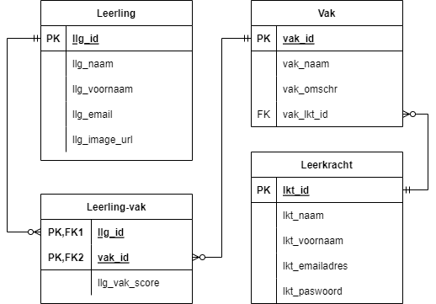

## Wireframes

Ook nog even updaten!